「あおもりイクボス宣言企業」登録実施要領

第１ 目 的
「イクボス宣言」を行った企業を、県が登録し、その取組を広く公表することにより、
企業における仕事と生活の調和（ワーク・ライフ・バランス）の推進に資することを目的
とする。

第２ 定 義
この要領において「イクボス宣言」とは、次の各号に掲げるものとする。
（１）企業における仕事と生活の調和（ワーク・ライフ・バランス）の推進を代表者・
管理職が宣言すること。
（２）イクボスの気運醸成を図る旨の宣言をしているもの。

第３ 対 象
この要領において、企業とは、県内に本社、本店又は事業の拠点があり、県内において
事業活動を行い、かつ、常時雇用する労働者を有する法人、個人、団体をいう（国及び地
方公共団体を除く。）

第４ 登録要件
登録できる企業は、以下の要件を満たしているものである。
（１）企業の代表者・管理職等が、イクボス宣言を行っていること。
（２）企業は、イクボス宣言文、取組内容及びイクボス宣言時の写真を公表すること
に同意すること。
（３）企業は、「労働基準法」（昭和２２年法律第４９号）、「雇用の分野における男女の
均等な機会及び待遇の確保等に関する法律」（昭和４７年法律第１１３号）、「育児
介護等育児又は家族介護を行う労働者の福祉に関する法律」（平成３年法律第７６
号）等の労働関係法令を遵守すること。
（４）暴力団員による不当な行為の防止等に係る法律（平成３年法律第７７号）に規
定する暴力団または暴力団員と密接な関係を有しないこと。

第５ 登録申込
登録しようとする企業は、「あおもりイクボス宣言企業」登録申込書（第１号様式）に
必要事項を記入し、関係書類を添えて知事に提出するものとする。

第６ 登録
知事は、登録申込みがあった場合、その内容が登録要件を満たすと認められるとき
は、「あおもりイクボス宣言企業」登録企業（以下、「登録企業」という。）として登録する
ものとする。

２ 知事は、前項の規定により登録された登録企業に対し、「あおもりイクボス宣言企業」登
録証（第２号様式。以下「登録証」という。）を交付するものとする。
３ 登録企業は、登録証を公衆の見えやすい場所に掲示するものとする。

第７ 登録期間
登録の有効期間は、登録された日から２年間とする。

第８ 登録の変更
登録企業は、申請内容に変更があった場合は、当該変更が生じた日から３０日以内に、
「あおもりイクボス宣言企業」登録変更届出書（様式第３号）により、知事に届け出なけれ
ばならない。

第９ 登録の辞退
登録企業は、登録を辞退しようとするときは、「あおもりイクボス宣言企業」登録辞退
届出書（様式第４号）を速やかに知事に届けなければならない。

第10 登録の更新
登録の有効期間満了後も引き続き登録を希望する企業は、登録の有効期限が満了する
日の３０日前までに、更新の手続を行わなければならない。更新手続には、第３から第
５までの規定を準用する。

第11 登録の取消
知事は、登録企業の要件を満たさないと明らかになったとき、その他、適当でない
と認められる場合は、登録を取り消すことができる。

第12 広報
知事は、県のホームページ等の広報媒体を利用し、県民に登録企業の名称や取組を広報
するものとする。

第13 その他
この要領に定めるもののほか、必要な事項は、別に定めるものとする。

附 則
この要領は、平成２９年４月１日から施行する。

この要領は、平成３０年４月１９日から施行する。

この要領は、令和４年２月７日から施行する。

第１号様式（要領第４及び10関係）

「あおもりイクボス宣言企業」登録申込書（新規・更新）

年 月 日

青森県知事 殿

郵便番号
所在地
（ふりがな）
企業名
（ふりがな）
代表者職・氏名

イクボス宣言しましたので、あおもりイクボス宣言企業として登録されるよう申込みします。
なお、あおもりイクボス宣言企業実施要領第４に定める登録要件の内容については事実に相違
していないことを誓約します。
新規・更新の別 | □ 新規 □ 更新 登録番号第 号
業 種  主として該当するもの一つに☑を付けてください。 | □１ 農業、林業 □２ 漁業 □３ 鉱業、採石業、砂利採取業  □４ 建設業 □５ 製造業 □６ 電気・ガス・熱供給・水道業  □７ 情報通信業 □８ 運輸業、郵便業 □９ 卸売業、小売業  □10 金融業、保険業 □11 不動産業、物品賃貸業  □12 学術研究、専門・技術サービス業 □13 宿泊業、飲食サービス業  □14 生活関連サービス業、娯楽業 □15 教育、学習支援業 □16 医療、福祉  □17 複合サービス事業 □18 サービス業（他に分類されないもの）
連絡先 | ふりがな
 | 所属・氏名
 | 電話番号 | 電話
 | ＦＡＸ番号 | ＦＡＸ
 | メールアドレス
関 係 書 類 | イクボス宣言文・取組内容のわかる資料（写真・社内報等）

第２号様式（要領第６関係）（Ａ４判）
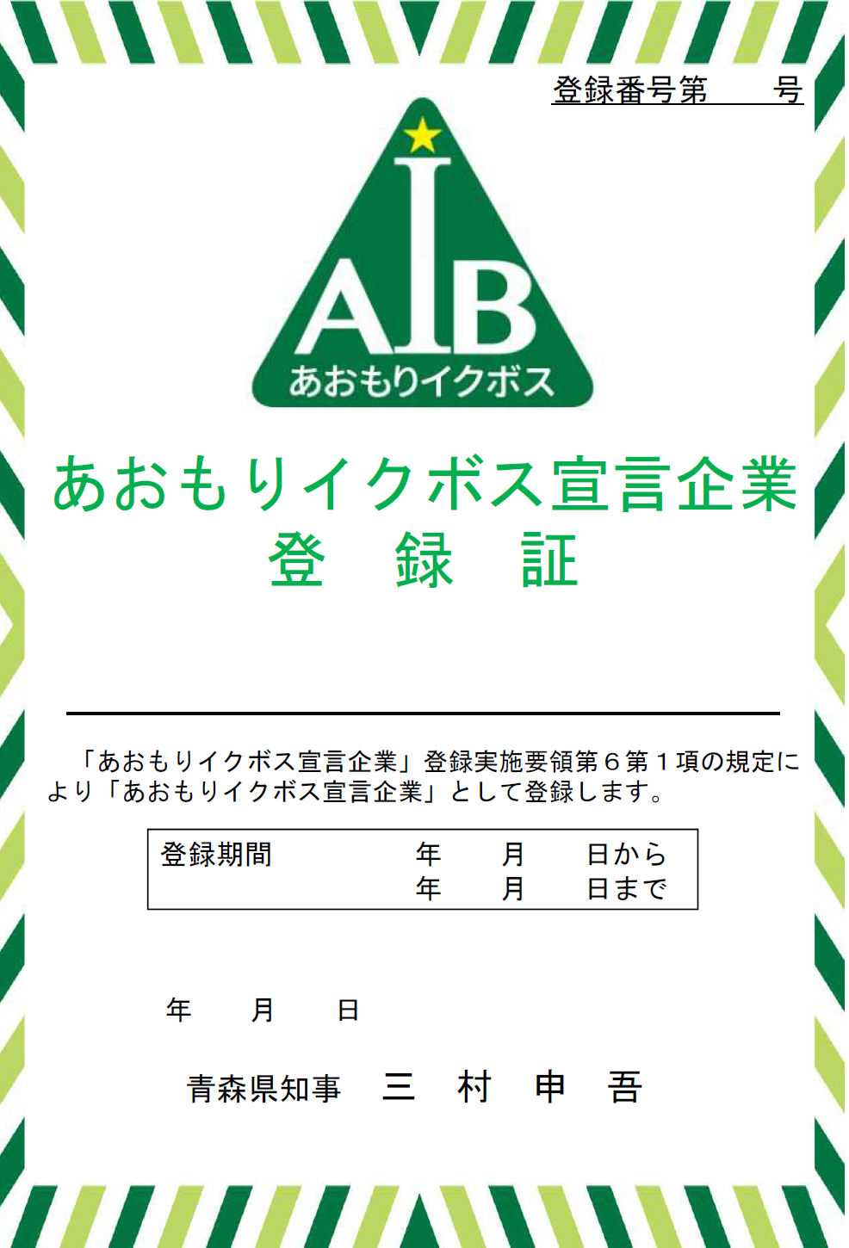
様式第３号（要領第８関係）

「あおもりイクボス宣言企業」登録変更届出書

年 月 日

青森県知事 殿

郵便番号
所在地
（ふりがな）
企業名
（ふりがな）
代表者職・氏名

「あおもりイクボス宣言企業」登録実施要領第８に基づき、下記のとおり、変更します。

記

１ 登録番号 第 号

２ 変更内容

変更事項 | 変更前 | 変更後

様式第４号（要領第９関係）

「あおもりイクボス宣言企業」登録辞退届出書

年 月 日

青森県知事 殿

郵便番号
所在地
（ふりがな）
企業名
（ふりがな）
代表者職・氏名

「あおもりイクボス宣言企業」登録実施要領第９に基づき、登録を辞退したいので、下記のとおり、提出します。

記

１ 登録番号 第 号

２ 辞退理由

